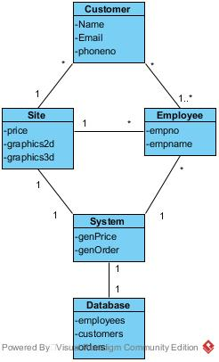

Vores domænemodel illustrerer simpelt hvordan vi har tænkt løsningen skulle opbygges. Kunder vil aldrig komme i kontakt med andet en en frontend, der vil vise dem en ca pris og et par autogenererede modeller af deres ønskede carport, og en af Fogs sælgere. Siden har adgang til systemet primært for at kunne generere en ca pris, men også for at kunne gemme kundens info (sker kun hvis kunden ønsker det). Fogs ansatte har også adgang til systemet, både for at kunne se den eksakte pris, og for at kunne se en liste over materialer. Al kontakt til databasen sker via vores system og aldrig direkte.